COLEGIO MARIA AUXILIADORA EDUCACIÓN INICIAL Y PRIMARIA
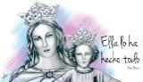

Brasil 1051-Este - San Juan – CP5400 Tel. 0264-4214448

_______________________________________________
Lunes 2 de mayo
¡¡Feliz y bendecido inicio de semana!!
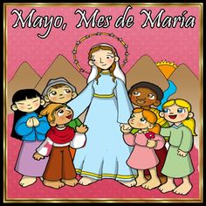
- Hoy disfrutamos una hermosa jornada de convivencia de 3° A y B bajo el lema ”MARIA CAMINA POR ESTA CASA”

En casa:
1) Contá a tu familia todo lo que hoy vivimos juntos
2) Realiza las actividades de las páginas 50, 51, 52 y 53 del libro Indi.
3) No olvides que el próximo miércoles pondremos nuestros conocimientos en acción.

